高中生物实验分析与设计的策略
庞盼盼（上海市西南位育中学 上海 200233）
摘要：以上海科学技术出版社普通高中生物学课本和练习册上的典型实验或实验习题为载体，从变量的确定、对照的判断、实验设计的模型分析、实验设计的评价、实验结果与结论的分析与表述技巧等方面，对学生做出一些实验分析与设计的方法指导，帮助学生构建面对陌生实验情境时的分析框架和推理能力，提升学科核心素养。
关键词：实验设计模型；实验分析；实验评价；
Approaches to the Analysis and Design of High School Biology Experiments
PANG Panpan（Shanghai Southwest Weiyu Middle School, Shanghai200233, China）
Abstract Using typical experiments or experimental exercises from the Shanghai Scientific and Technical Publishers' standard high school biology textbooks and workbooks as the medium, this study provides students with methodological guidance on experimental analysis and design in areas such as variable identification, control group determination, analysis of experimental design model, evaluation of experimental design, and techniques for analyzing and articulating experimental results and conclusions. It aims to help students construct an analytical framework and reasoning skills for tackling unfamiliar experimental contexts, thereby enhancing their core disciplinary competencies.
Keywords experimental design model；experimental analysis；experimental evaluation
在新课程、新教材、新高考的背景下，“实验分析与设计”是学科核心素养落地的关键载体。《普通高中生物学课程标准》中，科学探究被明确定义为：“能够发现现实世界中的生物学问题，针对特定的生物学现象，进行观察、提问、实验设计、方案实施以及对结果的交流与讨论的能力。”^{［1］}科学探究不仅是“做实验”，而是一个从发现问题到交流讨论的完整闭环。这意味着，高中生物实验教学，不能只教“如何进行操作”，操作是基础，但不是核心，核心是思维过程。实验教学的本质，是教学生像科学家一样思考，而不是像技术工人一样操作。因此，在新课标中提出了“组织以探究为特点的主动学习”的教学建议。在探究性的主动学习过程中，有从现象到结论的完整科学思维链条，有助于培养学生的创新精神和实践能力。而在实际教学中，我们发现学生在解决情境实验题，特别是多对象，多变量，多对照的复杂情境实验题时，暴露出学生科学思维链条的断裂：变量控制意识薄弱、实验的整体构思和设计模糊、现象观察不敏锐、因果推理能力不足、结论表述缺乏逻辑支撑。为帮助学生构建面对陌生实验情境时的分析框架和推理能力，在日常教学中教师可增强常用方法的指导。
1 实验分析与设计的方法论
学生面对陌生实验情境不知从何处着手分析时，教师在日常教学中可引导学生按照VICO模型（如表1），标注VICO四要素，形成思维惯性。
表1
要素 | 内涵 | 思维要点
Variable（变量） | 识别三类变量 | 自变量→因变量→无关变量的精准界定
Intervention（干预） | 实验处理逻辑 | 操纵什么？如何操纵？为何如此操纵？
Control（对照） | 对照组设置原理 | 多种对照的适用场景
Observation（观测） | 检测指标选择 | 直接观测vs间接观测；定性vs定量； 观测时机与频次
1.1 实验变量的确定
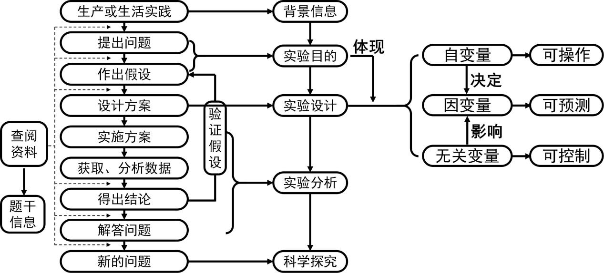
图1 实验探究的基本步骤及其在实验题中的体现
上海科学技术出版社普通高中生物学必修1《分子与细胞》中，明确了实验探究的基本步骤，以上各步骤在实验题中一般都有体现，如图1。设计实验时一般需厘清自变量和因变量，体现“对照思想”，体现“自变量”如何设置，“因变量”如何获得，无关变量是决定实验成败的关键因素，对无关变量的控制，应注意体现“相同且适宜”。
1.1.1 在题干信息中寻找实验目的
实验题一般都可以在题干信息中找到实验目的，可以提醒学生在阅读材料时注意以下句式：“验证/证明A对C的影响”或“探究/研究A与C的关系”。通常前者为自变量，后者为因变量。同时通过这些句子也可以判断实验的性质，是探究性实验还是验证性实验。但有些实验也会涉及多个变量，通常表述为：“验证/探究A和B对C的影响”“验证X引起Y，进而引发Z”或者“验证X影响Z，与Y有关”，这种类型为双变量实验。
1.1.2 根据实验结果确定
除了在题干信息中寻找实验目的外，我们也可以根据实验结果确定实验目的。比如在柱状或曲线图中，一般横坐标为自变量，有些图还会有图例，一般也是自变量，纵坐标为因变量。在部分实验中，纵坐标也可能是能够反映因变量变化的检测指标，需要注意两者之间的转换。
当确定自变量和因变量后，其余的变量都属于无关变量，实施实验时保持相同且适宜即可。
1.2 实验对照的判断
在实验设计中，对照一般用于“排除其他解释”。常见的对照类型如表2所示，在分析实验题时，教师可引导学生说出设置该对照的目的。
表2
常见对照类型 | 功能 | 典型应用场景 | 沪科版例子
空白对照 | 排除基础条件本身的影响 | 确认溶剂、培养基等无效应 | 探究乙烯利对香蕉的催熟效果
自身对照 | 排除个体差异的干扰 | 前后测设计 | 观察外界溶液对植物细胞质壁分离和复原的影响
相互对照 | 确定效应的剂量依赖性 | 多浓度梯度、多处理组比较 | 探究温度对淀粉酶活性影响
条件对照 | 排除处理操作过程的影响 | 注射操作、手术创伤的对照 | 艾弗里肺炎链球菌体外转化实验
除以上对照类型外，学生还可能会碰到阳性对照和阴性对照，阳性对照是必定会出现正面预期结果的对照，设置的目的是排除实验操作或实验试剂引起的假阴性；阴性对照是必定不会出现正面预期结果的对照，设置的目的是排除实验操作或实验试剂引起的假阳性。比如，“探究生物体维持 pH 稳定的机制”，本实验是双变量实验：酸碱滴数、试剂种类。蒸馏水在加入酸碱后不能维持 pH 稳定，是空白对照组，磷酸缓冲液在加入酸碱后一定程度上可以维持 pH 稳定，是阳性对照组，可以验证整个检测系统（包括试剂、仪器、操作步骤、温度等）是正常工作的。选择性必修1《稳态与调节》练习册第3章第1节，“研究甲状旁腺素和降钙素缓解骨质疏松症的治疗效果”（见表3）实验中，假手术组（表3中组①）是空白对照组，设置的目的是排除手术对实验结果的干扰。手术切除双侧卵巢组（表3中组②）是阴性对照组，设置的目的是排除动物自身代偿或残余性激素作用对实验结果造成的干扰，验证两种激素的效果。同时此实验还是一个双变量实验。
表3 甲状旁腺素和降钙素缓解骨质疏松症的治疗效果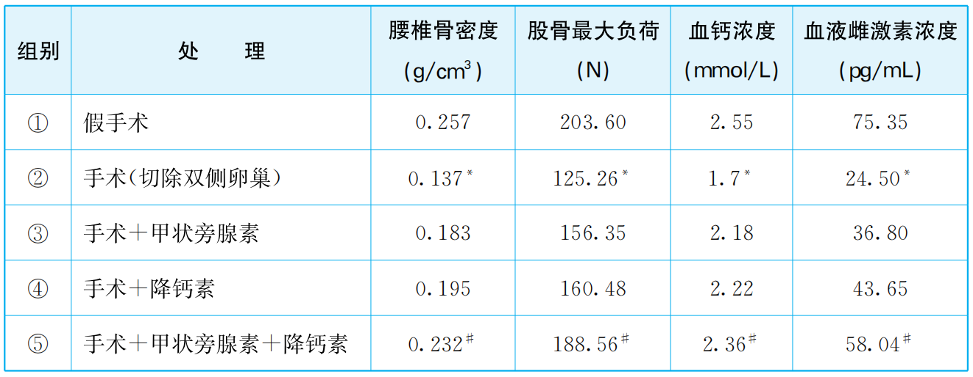
1.3 实验设计的模型
根据实验题的变量数，我们可以把实验设计的模型归为三类：“A→C”型、“A＆B→C”型和“X→Y→Z”型。在解答实验设计题时，教师可以提醒学生按照如下流程进行解答：找出实验目的→着重找出典型的变量关系→确定实验设计模型→分析并完善实验设计。
1.3.1 “A→C”型实验设计
以2024学年徐汇一模第32题为例，本实验的实验目的是“证明肠道菌群失衡影响物质K的产生”，结合VICO模型分析，肠道菌群是否失衡是自变量，物质K的产生情况是因变量，符合A→C模型。在实施实验时，做出的干预是针对肠道菌群，可通过抗生素进行杀菌，因此实验组的正常小鼠服用抗生素；对照组的正常小鼠服用生理盐水。观测指标为物质K的量。
1.3.2 “A＆B→C”型实验设计
以表3实验为例，自变量是甲状旁腺素、降钙素，因变量是骨质疏松状况。通过题目可以看出采用的实验材料是骨质疏松鼠。此题属于 “A＆B→C”型实验设计，此类实验设计模型，在设计实验时至少要有4组，不添加A、B（表3中组②），添加A（表3中组③），添加B（表3中组④），同时添加A、B（表3中组⑤）。除此之外，本实验还设计了对正常大鼠做假手术（表3中组①）的空白对照组。
题目：根据实验结果，总结实验结论。
答案：对切除双侧卵巢手术后的大鼠单独使用甲状旁腺素和降钙素的效果类似，均能提高其血钙浓度和血液雌激素的浓度，进而提高腰椎骨密度和股骨最大负荷，但均不能达到 “假手术”组的水平；联合使用甲状旁腺素和降钙素的效果比单独使用的效果显著，能进一步提高血钙浓度、血液雌激素浓度、腰椎骨密度和股骨最大负荷，但也未达到“假手术”组的水平，说明甲状旁腺素和降钙素能在一定程度上缓解骨质疏松症，且联合使用的效果更好，但均不能达到最佳状态。
学生在书写答案时，部分表述为“通过组③④⑤可知”，但忽略了对照组的作用；或表述时忽略实验结果或者实验结论；或不能将两者区分开。
这种“A＆B→C”型实验设计，在分析时，可直接拆分转化为独立探究（或验证）每个自变量与因变量关系的子实验，然后再对各子实验进行综合分析而得出结论。即分析时：先拆分，再综合。因此本实验可先分析组①②③、组①②④的实验结果，再综合分析两种激素的作用结果。通过结果可以看出，甲状旁腺素和降钙素能在一定程度上缓解骨质疏松症，且两者联合使用的效果更好，所以两个自变量之间是协同关系。当然两个自变量之间可能是协同关系，也可能是拮抗关系，需结合具体数据作出判断。
1.3.3 “X→Y→Z”型实验设计
本实验设计模型可解读为两层含义，第一层：正常情况下即Y存在时，X可以调控Z。第二层：Y不存在时，X不能调控Z。根据这2层含义，可按照表4设计实验组别。
表4 “X→Y→Z”型实验设计模型解读
模型解读 | 组 | 变量处理 |  | 检测指标
模型解读 | 组 | X | Y | 检测指标
Y存在时（正常情况下），X可以调控Z | 1-1 | 不处理 | 不处理 | Z的量
Y存在时（正常情况下），X可以调控Z | 1-2 | 增加或减少 | 不处理 | Z的量
Y不存在时，  X不能调控Z | 2-1 | 不处理 | 去除 | Z的量
Y不存在时，  X不能调控Z | 2-2 | 增加或减少 | 去除 | Z的量
该实验设计模型在具体设计实验时可简化为表5，即两个变量的有无，两两组合形成四组实验设计。通过模型构建，帮助学生简化复杂问题，显化思维路径，提升科学探究能力。根据此模型，学生可以快速完成相应的实验设计，也便于学生根据实验进行相应的结果分析。
表5 “X→Y→Z”型实验设计模型的简化
组 | X | Y
1-1 | √ | √
1-2 | × | √
2-1 | √ | ×
2-2 | × | ×
以选择性必修1《稳态与调节》练习册第3章本章综合练习第2题为例，题干信息提到“研究发现，二甲双胍的降糖效果可能与生长和分化因子（GDF15）的表达有关。部分研究结果见表6。WT表示野生型小鼠，KO表示敲除GDF15基因的小鼠，M表示小鼠口服二甲双胍，C表示小鼠口服生理盐水。”
题目：根据表中的实验结果，有人提出了以下结论：二甲双胍可能通过增强人体细胞对胰岛素的敏感性来降低血糖，但与GDF15是否表达无关。其结论是否科学？请作出判断并阐释原因。
表6
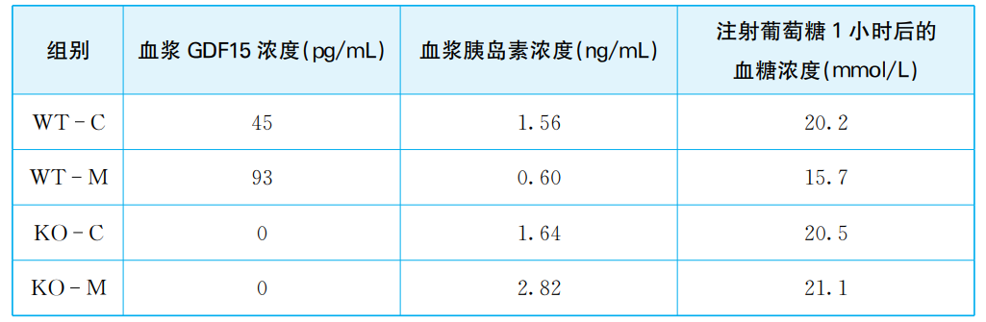
答案：该说法不完全科学。与WT-C组相比，WT-M组小鼠血浆的胰岛素浓度低，血糖浓度明显下降，说明对于WT小鼠，二甲双胍可能通过增强小鼠细胞对胰岛素的敏感性来降低血糖；与KO-C组相比，KO-M组小鼠血浆的胰岛素浓度更高，血糖浓度几乎不变，说明对于KO小鼠，缺少GDF基因的表达，二甲双胍不能通过增强小鼠细胞对胰岛素的敏感性来降低血糖；将WT两组与KO两组比较发现，说明二甲双胍可能通过增强人体细胞对胰岛素的敏感性来降低血糖，但与GDF15的表达有关。
本实验的目的是：探究二甲双胍可能通过增强人体细胞对胰岛素的敏感性来降低血糖，二甲双胍降糖效果与生长和分化因子（GDF15）的表达是否有关。若有关，应是二甲双胍影响GDF15，进而影响血糖浓度，因此对应”X→Y→Z”模型。X是二甲双胍，Y是GDF15，Z是降糖效果。模型可解读为，第一层含义：GDF15存在时，二甲双胍可以降血糖；第二层含义：GDF15不存在时，二甲双胍不能降血糖。
根据二甲双胍和GDF15两个变量的有无，两两组合设计四组实验。要探究二甲双胍降糖效果与GDF15的表达是否有关，应该在施加二甲双胍情况下，对比看GDF15的有无对降糖效果的影响。应将WT-C组与WT-M组对比，KO-C组与KO-M组对比，然后将WT两组与KO两组比较，分析结果得出结论。
学生可能会有疑惑，直接将WT-M组与KO-M组对比是不是就可以得出结论了呢？但其实这种比较缺少了“基线差异”信息，也就是WT 和 KO 小鼠在没有二甲双胍干预时（C 组）本身的代谢状态可能不同。
学生可能会再问，将WT-C组与WT-M组对比，再将WT-M组与KO-M组对比得出结论是否可靠呢？WT-C组与WT-M 组对比，说明在有GDF15时，二甲双胍有效。WT-M组与KO-M 组对比，说明在给药后，有GDF15的小鼠血糖更低。但缺少的信息是：在没有二甲双胍时，KO 小鼠的血糖是否本来就比 WT 高呢？所以需要KO-C组来回答。
所以本实验分析时完整逻辑链必须是：WT-C组与WT-M组对比，证明二甲双胍在 WT 中有效；KO-C组与KO-M组对比，证明二甲双胍在 KO 中无效；比较WT两组与KO两组的差异，证明GDF15 是否必要。将WT两组与KO两组比较发现，二甲双胍可能通过增强人体细胞对胰岛素的敏感性来降低血糖，但与GDF15的表达有关。在书写结论时，学生可能会直接说小鼠细胞，但要根据题意将实验材料小鼠细胞转变成人体细胞。
1.4 实验设计的评价
学生能够全面、合理的对实验设计进行评价，前提是对实验步骤能够熟知。前面提到的变量的确定、对照的判断、实验设计的模型分析，这些都是对实验步骤的拆解。教师在讲解时，可以必修1《分子与细胞》第1章第2节“探究 NaCl 含量对小麦幼苗生长的影响”为例，引导学生总结出实验步骤可包括三环节六步，三环节包括：取材分组，变量处理，检测记录，每一环节可细分成两步，具体如图2。学生在设计实验时，容易忽视对实验材料的描述，或者直接选择人，需要提醒学生，实验材料在选择时需易获得，对生物体的伤害性最小化，能完成实验操作的前提下材料结构尽可能简单，一般从细胞开始，进一步上升到动植物体，常用实验动物为小白鼠，一般临床药物在上市前才会进入人体实验。在推理预测结果时，要注意区分是验证性还是探究性实验，验证性实验的结果是唯一的，结论一般符合实验目的；而探究性实验需要包括所有可能的结果，对应写出所有可能的结论。
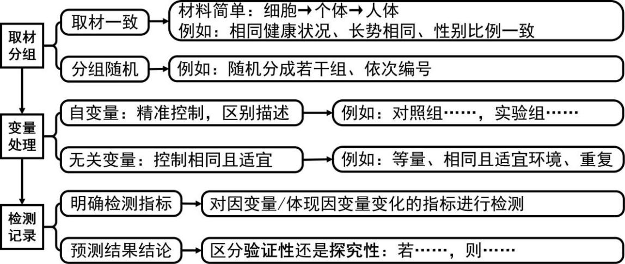
图2 实验步骤书写过程
在掌握实验步骤的基础上，我们再来看实验设计的评价，核心是评价设计能否达到实验目的、实验方案的可行性，可以采用“五问法”（见图3）审视实验设计。
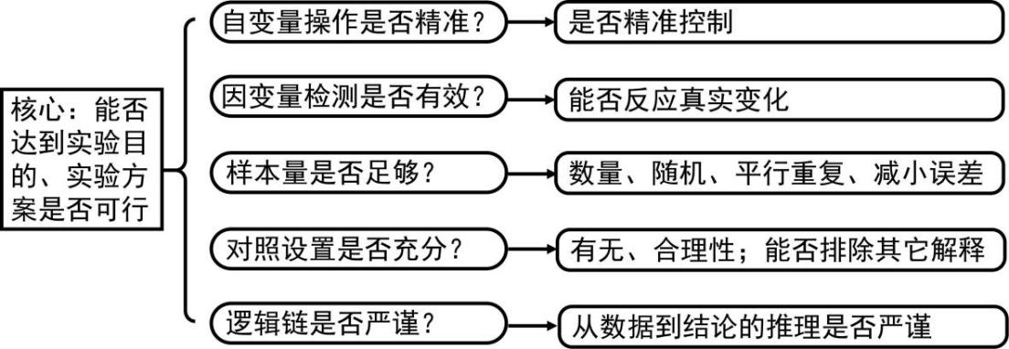
图3 “五问法”审视实验设计
以2025学年长宁一模第29题为例：
为探究高产漆酶菌株是否通过影响果皮漆酶活性从而延缓荔枝褐变，研究小组设计了实验方案：
第一步：选取同一品种、长势一致的两株荔枝树；
第二步：在相同条件下种植养护，向其中一株的根部土壤中添加高产漆酶菌株，另一株不处理；
第三步：在荔枝采摘后的1天后，测定各组果皮褐变指数。
题目：29.请指出该实验方案需要完善或修正的问题并说明原因。
答案：问题1：没有检测漆酶活性；原因1：不能验证实验假设。问题2：检测时采摘天数过短；原因2：荔枝可能还没开始褐变，不一定能说明菌剂的防褐变作用。问题3：实验组和对照组荔枝树数量太少；原因3：没有遵循重复原则，数据准确性不高。
首先明确实验目的是“探究高产漆酶菌株是否通过影响果皮漆酶活性从而延缓荔枝褐变”，按照实验评价“五问法”，本实验设置了对照组，且自变量设置比较合理，因变量检测是荔枝采摘1天后检测褐变，时间太短无法判定是否能延缓荔枝褐变；样本数量是两株，不符合实验设计中“一定数量的样本和重复”原则。本实验设计的逻辑链是从褐变推出漆酶活性，并没有直接检测漆酶活性，逻辑链不严谨。学生在评价时，对于样本数量和因变量检测时间很容易找出，但是对于实验的推理逻辑链容易忽略，按照“五问法”评价实验，可帮助学生快速找出实验不完善之处，同时又可以防止遗漏。
2 实验结果与结论的分析与表述技巧
2.1 单自变量与多自变量实验分析方法
在实验结果分析时，需要将单自变量实验与多自变量实验进行区分。如果是单自变量实验，首先要明确对比的实验组别，再根据组别整理出实验结果，最后根据实验结果（或结合所学知识）进行逻辑推理。
以学生很容易误选的2024学年松江一模第22题为例（图4）：
题干“SOD基因表达的超氧化物歧化酶（SOD）可以将活性氧转化为氧气。”
综合以上信息和所学知识分析，导致剪股颖受铝胁道时检出O₂产生速率变化的可能原因是______。（编号选填）
①叶绿素a含量降低 ②光反应速率增加 ③活性氧增加 ④SOD基因表达增强
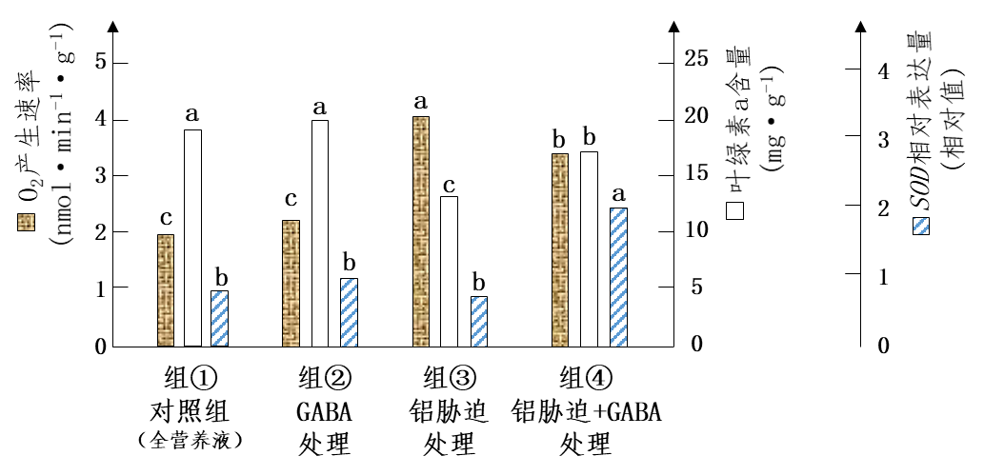
图4
本题目的基本分析思路如下，第一步：明确对比的实验组别。根据题干信息可知，本题要分析剪股颖受铝胁迫时O₂产生速率变化原因，自变量为铝胁迫，因变量为O₂产生速率，因此需要对比的组别为组①、组③。第二步：理出实验结果。由组①、组③可观察出铝胁迫后，O₂产生速率显著增加；叶绿素a含量显著减少；SOD相对表达量不变。第三步：根据实验结果（或结合所学知识）进行逻辑推理。根据以上实验结果，结合题干提到的“结合所学知识”，选项①会导致产生的O₂减少，与实验结果逻辑不符；选项②与实验结果“叶绿素a含量显著减少”不符；选项④与实验结果“SOD相对表达量不变”不符；选项③会导致在等量SOD催化下生成更多氧气，符合实验结果。
如果是多自变量实验，分析实验结果时保持单一变量原则，按照单自变量实验进行拆分，完成一个变量的分析后，再整合多个自变量的交互作用。
2.2 明确指令词，区分开实验结果与实验结论
在回答问题时，需要明确实验结果与实验结论的区别，如表7。以表3实验为例，组①②③对比，对切除双侧卵巢的大鼠使用甲状旁腺素后，四项检测指标的数值都高于切除双侧卵巢的大鼠，但未达到假手术组大鼠，这部分表述的是实验结果。通过这个实验结果可推出甲状旁腺素能在一定程度上缓解骨质疏松，但不能达到正常水平，这部分表述是实验结论。
表7 实验结果与实验结论的区别
区别 | 实验结果 | 实验结论
描述 | 对实验现象的描述 | 对实验结果的推论
作用 | 判断实验目的的达成情况 | 准确回答是否达成实验目的
写法 | 实验数据的一般规律 | 结合实验结果，对实验目的的回答
联系 | 若...（结果），则...（结论）。
3教学思考
结合以上内容，在实验教学中教师应注重学生思维的显性化，在教学中聚焦思维断点，以实验设计三原则为理论核心，强化在实验设计与数据分析过程中逻辑链的构建，从而系统培养学生的科学思维和探究能力。以课本和练习册上的典型实验或实验习题为载体，搭建学习支架，层层拆解“提出问题—设计实验—预测结果—推导结论”的内在逻辑，引导学生在分析实验的过程中反复锤炼，有层次地提升科学思维水平。在课堂教学中鼓励学生对于实验设计、实验分析进行互评、自评，特别是在逻辑结构的完整性与科学术语表达的准确性方面的评价。在不断修正与改进的过程中，逐步形成严谨、系统、可迁移的科学思维方式，提升学科素养。同时教师可组织开放性实验教学活动，学生自主提出问题、设计并实施实验方案，引导学生就实验中出现的问题进行思考和讨论，实现科学思维和创新思维的进阶。
参考文献：
［1］中华人民共和国教育部. 普通高中生物学课程标准（2017年版2025年修订）（日常修订版）[Z]. 2025. ‌‌

